Муниципальное бюджетное учереждение дополнительного образования
«Детская музыкальная школа с.Вареновка» НР РО

Методическая работа

Примерные технические требования по классу гитары
для обучающихся по предпрофессиональной и общеразвивающей программам
в ДМШ и ДШИ

Работа выполнена преподавателем
народного отделения
Гоманенко И.Ю.

Содержание

1. Что такое гамма?………………………………………………………………...3

2. Зачем играть гаммы?……………………………………………………………4

3. Гаммы на гитаре:
а) начальный этап работы над гаммами…………………………………..……..5
б) гаммы в аппликатуре А.Сеговия………………………………………......….6

4. Порядок прохождения гамм……………………………………………...……..7

5. Работа над гаммами (задачи)……………………………………………….…...8
Примерные требования изучения гамм по классам в ДМШ…………..…….10

6. Список литературы……………………………………………………….…….16

Что такое гамма?

Гамма — часть звукоряда в пределах октавы, в которой ступени лада идут последовательно в восходящем или нисходящем порядке (1, 36).

Многочисленные и разнообразные гаммы на гитаре являются оптимальным учебно-тренировочным материалом в воспитании исполнительского аппарата гитариста, развития его пальцевой техники.

Зачем играть гаммы?

Общеизвестно, что гаммы играть полезно, но почему-то не все это делают с удовольствием. Между тем, если играть их с умом, это превращается в творческий увлекательный процесс. Когда гамма освоена, исполнение её захватывает энергией движения.
Гаммы — простейщие технические формулы. Они интересны не сами по себе, а своей простатой и универсальностью. Выучить гамму, состоящую из нескольких нот, просто, но, выполняя разнообразные задания, мы можем научиться очень многому. Таким образом, можно научиться технике в чистом виде, минуя конкретные сложности освоения нотного текста, стиля исполнения, сложности переключения внимания с одних задач на другие, которые неизбежно должны встретиться в художественном произведении, главная цель которого, создание музыкального образа.
Важно, не просто выучить гамму и поиграть её, нужно знать над чем работать, как работать, на чём сосредоточить внимание, только тогда, можно извлечь пользу из исполнения гамм.

Гаммы на гитаре

Гаммы на гитаре можно играть во многих вариантах. И связано это с тем, что одну и ту же ноту можно прижать не только разными пальцами левой руки, но и на разных струнах. Например, ноту ми можно сыграть на первой открытой струне, та же нота есть и на второй струне на пятом ладу, и на третьей струне на девятом ладу, и на четвёртой струне на четырнадцатом ладу, и на пятой струне на девятнадцатом ладу — пять вариантов!
Возникает вопрос: какая аппликатура лучше?
Ответ на этот вопрос зависит от задач, которые ставит перед учеником преподаватель на данном этапе обучения. На первом году обучения в качестве начальных гамм в классе гитары методически целесообразно использовать гаммы в первой позиции с использованием открытых струн и минимальным использванием слабого четвертого пальца левой руки (аппликатура М.Каркасси, Ф.Карулли).
Игра таких гамм способствует изучению нот на грифе гитары в основных игровых позициях, а также в связи с тем, что большой палец левой руки располагающийся на тыльной стороны грифа, в гаммах с такой аппликатурой получает естественную возможность расслабиться во время звучания открытой струны, что очень важно для правильного начального технического оснащения левой руки гитариста.
Игра гамм с открытыми струнами также способствует активизации слухового внимания начинающего гитариста, т к естественное звучание открытой струны становится образцом для «рукотворного» звука прижатой к грифу струны.
Руководствуясь слуховыми ощущениями, играющий «выравнивает» динамическое и тембровое звучание ступеней гаммы.
На следующем этапе гаммы позволяют распределить нагрузку на каждый палец, что ведет к их физическому развитию, а работа над гаммами - быстрый технический рост. Примерно со второго, третьего года обучения необходимо вводить исполнение гамм в аппликатуре А.Сеговии, выдающегося испанского гитариста 20 века.
Аппликатура гамм, разработанная этим музыкантом, заставляет относиться к ней с доверием. Она является образцовой и принята в большинстве учебных заведений мира.
Игра гамм в аппликатуре А.Сеговии преследует важные цели:
совершенствование постановки рук и звукоизвлечения, достижения свободы исполнительского аппарата, формирование независимости и скоординированности действий рук, развитие беглости, ровности, стабильности и выносливости.

Аппликатура А.Сеговии имеет ряд преимуществ:

1. активное включение в игру слабых пальцев (мизинца и безымянного на левой руке)
2. формирование позиционного мышления при отсутствии растяжки.
3. интенсивная отработка приёмов смены позиции.
4. оптимальность количества аппликатурных формул.

Особенности аппликатуры А.Сеговии
Среди гамм Сеговии есть гаммы с однотипной аппликатурой. Например, аппликатура левой руки в гаммах до мажор и ре-бемоль мажор одинакова, но все ноты прижимать нужно на один лад выше. Типовыми являются гаммы:
1. до мажор, ре-бемоль мажор, ре мажор, ми-бемоль мажор.
2. до минор, до-диез минор, ре минор, ре-диез минор.
3. фа-диез мажор, соль мажор, ля-бемоль мажор.
4. фа минор, фа-диез минор, соль минор, соль-диез минор.

Аппликатуры гамм си-бемоль минор и си минор тоже одинаковы. Остальные гаммы имеют уникальную аппликатуру, но некторые отрезки этих гамм играются аналогично.
Начинать изучение гамм А.Сеговии лучше всего с двухоктавных мажорных гамм (тип один).
Двухоктавными являются и минорные гаммы (тип два).

Порядок прохождения гамм

Начинать работу над гаммами А.Сеговии целесообразно на втором, третьем году обучения в зависимости от возраста и технической продвинутости ученика. В музыкальных школах работа над гаммами обычно приурочена к техническому зачету, проходящему ежегодно. Каждый год — это новый этап в работе над гаммами.
Примерное распределение гамм по этапам:
1.типовые мажорные гаммы двухоктавные и трехоктавные (тип1 и 3)
2.типовые минорные гаммы двухоктавные и трехоктавные (тип2 и 4)
3.все оставшиеся мажорные гаммы
4.все оставшиеся минорные гаммы.
Опыт показывает, что преподавателю приходится иметь дело с очень разными учениками. Возможно, для кого-то понадобиться не один, а два года, чтобы пройти первый этап.
Обычно при подготовке к технического зачему на первом и втором этапах техника постепенно набирается на двухоктавных гаммах и развивается на трехоктавных.
На третьем этапе для сильных учеников предпочтительна работа над всеми мажорными гаммами, а для более слабых достаточно пройти только нетиповые гаммы или даже работой над некоторыми из них. Точно также на четвертом этапе можно работать над оставшимися нетиповыми гаммами или над всеми.
Нагрузка на каждом новом этапе плавно возрастает и приводит к усвоению новых технических навыков.
Гаммы с типовой (позиционной) аппликатурой методически эффективны при интенсивном изучении тональностей и развитии подвижности и беглости пальцев.
Гаммы двойными нотами (октавы, терции, сексты, децимы) способствуют укреплению пальцев левой руки гитариста, физически подготавливают его исполнительский аппарат к игре фактурно сложных пьес.
При работе над гаммами нужен индивидуальный подход.

Работа над гаммами
Примерные требования изучения гамм по классам в ДМШ

Начиная разучивать гамму, нужно прежде всего просмотреть её и определить, в каких позициях следует играть те или иные ноты; используя схемы, поиграть их отдельно в каждой позиции, а затем уже запоминать гамму. Заучивать гамму нужно по октавам: запомнить 8 нот, аппликатуру, струны, позиции, затем пограть их, добиваясь удобства и ровности, и только после этого браться за следующую октаву. Уже на этом этапе разучивания целесообразно добиваться чередования пальцев правой руки, играя каждую ноту гаммы 2 раза указательным и средним пальцами по очереди. По мере освоения типовых гамм нужно научиться мыслить позиционно.
Уже начивая разбирать гамму, надо заботиться о правильной постановке рук и хорошем звукоизвлечении. Каждый раз нужно подходить к этим проблемам на новом уровне.
При изучении типовых гамм, знание аппликатуры закрепляется в процессе игры гамм одного типа. При этом полезно переключать внимание, закрепляя знаки при ключе. После выучивания гамм встают проблемы их исполнения. Нужно научиться играть гаммы громко и отчетливо, но не тратя лишних усилий. Надо развивать в ученике понимание термина «свобода исполнительского аппарата», как состояния, противоположного зажатости и расслабленности.
Разучивая гамму, нужно следить за чередованием пальцев правой руки, играя каждую ноту 2 раза: сначала указательным, затем средним пальцами. Для развития других пальцев, следует поиграть другие варианты: средний и безымянный, безымянный и указательный, большой и указательный.
Постепенно следует переходить к исполнению каждой ноты по 1 разу, важно добиться связного исполнения. Нужно понимать, что для этого необходима координация рук.
Для ощущения свободы левой руки важно гибко менять позиции. При смене позиции вверх к более высоким звукам, нужна гибкость пальца, прижимающего струну перед сменой позиции, а при смене позиции вниз, к более низким звукам — гибкость запястья.
Забота о ровности исполнения — главное при работе над гаммами.
Артикуляция (штрихи) — мера расчлененности или слитности звука. Начинающему музыканту нужно знать 3 градации:
связно, слитно — легато,
раздельно, не связно — нон легато,
отрывисто, коротко — стаккато.
Вырабатывать навыки артикуляции нужно под управлением слуха — штрих необходимо слышать.
По мере развития беглости следует заботиться об экономичности движений. Пальцы левой руки должны двигаться, лишь немного приподнимаясь над струнами. Правая рука в быстром темпе играет нон легато очень экономными движениями.
Чтобы приучиться к этому, нужно начать с умеренных темпов и добиться исполнения гаммы с подготовкой следующего звука: палец правой руки заранее прикасается к той струне, на которой будет исполняться следующий звук.
Стабильность и выносливость требуют заботы с первого года работы над гаммами.
Одну и ту же гамму можно сыграть несколько раз подряд разными способами, в разных ритмах, с разными задачами.
Когда уже выучено несколько гамм, их можно играть подряд по 1 разу с одинаковыми задачами, только лишь ускоряя темп. Когда выучены хотя бы одни мажорные или минорные гаммы, то для удобства запоминания, какая аппликатурная формула соответствует каждой гамме, полезно поиграть их в хроматическом порядке.
Каждый год работа над гаммами идет по определенному плану, но ставятся все более сложные и перспективные задачи.

Работа над гаммами (задачи):
1. постановка левой руки
2. постановка правой руки
3. совершенствование звукоизвлечения
4. выучивание гаммы наизусть
5. запоминание знаков при ключе
6. свобода исполнительского аппарата
7. чередование пальцев правой руки независимо от действий левой
8. ловкая смена струн
9. умение координировать действия рук, добиваясь связности
10. гибкость при смене позиций
11. исполнение гамм разными штрихами, артикуляция
12. беглость и ровность
13. экономичность движений
14. стабильность и выносливость.

Примерные требования изучения гамм по классам в ДМШ

1. Предпрофессиональная программа 8 (9) лет

1класс- С dur (до мажор) в одну октаву через открытые струны (1 полугодие).
Тоническое трезвучие. Арпеджио по тоническому трезвучию.
С dur (до мажор) в две октавы через открытые струны в 1 позиции.
Тоническое трезвучие. Арпеджио по тоническому трезвучию.
Каденция: C – F (1) – G7 – C (2 полугодие).

2 класс-Типовые двухоктавные мажорные гаммы.
С dur (до мажор) в две октавы на закрытых струнах (Аппликатура
А.Сеговии).
Аккордовая последовательность (из «Школы обучения» Маттео
Каркасси с.12).
D dur (ре мажор) в две октавы (Аппликатура А.Сеговии)
Аккордовая последовательность, арпеджио.

3 класс- Типовые трехоктавные мажорные гаммы.
G dur (соль мажор) в три октавы (Аппликатура А.Сеговии).
Аккордовая последовательность, арпеджио.
Типовые двухоктавные минорные гаммы.
c moll, d moll в две октавы (мелодический вид)
Аккордовые последовательности. Арпеджио.
Каденции.

4 класс- Нетиповые мажорные гаммы.
F dur в три октавы (Аппликатура А.Сеговии)
Аккордовая последовательность, арпеджио.
Каденция.
Нетиповые минорные гаммы.
e moll в три октавы (мелодический вид) (Аппликатура А.Сеговии).
Аккордовая последовательность, арпеджио.
Каденция.

5 класс- Нетиповые мажорные гаммы.
E dur (ми мажор) в три октавы (Аппликатура А.Сеговии).
Аккордовая последовательность, арпеджио.
Каденция.
Типовые трехоктавные минорные гаммы.
g moll, fis moll в три октавы (мелодичсекий вид) (Аппликатура
А.Сеговии).
Аккордовая последовательность, арпеджио. Каденция.

6 класс- Нетиповые мажорные гаммы.
A dur (ля мажор) в три октавы (Аппликатура А.Сеговии).
Аккордовая последовательность, арпеджио.
Каденция.
Нетиповые минорные гаммы.
а moll (ля минор) в три октавы (мелодический вид) (Аппликатура
А.Сеговии).
Аккордовая последовательность, арпеджио.
Каденция.

7 класс- Нетиповые мажорные гаммы.
B dur в три октавы (Аппликатура А.Сеговии).
Аккордовая последовательность, арпеджио.
Каденция.

Нетиповые минорные гаммы.
h moll в три октавы (мелодический вид) (Аппликатура А.Сеговии).
Аккордовая последовательность, арпеджио.
Каденция.

8 класс- Повторение мажорных гамм: A dur, E dur, F dur, G dur, B dur.
Повторение минорных гамм: c moll, d moll, e moll, a moll, h moll, g moll
Аккордовые последовательности, арпеджио.
Каденции.

По программе учащиеся изучают 7 мажорных гамм и 6 минорных.

2. Предпрофессиональная программа 5 (6) лет

1 класс- C dur в две октавы через открытые струны.
Тоническое трезвучие.
Арпеджио по тоническому трезвучию.
Каденция: C – F (1) – G7 – C.
G dur в две октавы через открытые струны.
Тоническое трезвучие, арпеджио по тоническому трезвучию.
Каденция.

2 класс- Типовые двухоктавные мажорные гаммы.
С dur (до мажор) в две октавы на закрытых струнах (Аппликатура
А.Сеговии).
Аккордовая последовательность (из «Школы обучения» Маттео
Каркасси с.12).
D dur (ре мажор) в две октавы (Аппликатура А.Сеговии)
Аккордовая последовательность, арпеджио.

3 класс-Типовые трехоктавные мажорные гаммы.
G dur (соль мажор) в три октавы (Аппликатура А.Сеговии).
Аккордовая последовательность, арпеджио.
Типовые двухоктавные минорные гаммы.
c moll, d moll в две октавы (мелодический вид)
Аккордовые последовательности. Арпеджио.
Каденции.

4 класс- Нетиповые мажорные гаммы.
F dur в три октавы (Аппликатура А.Сеговии)
Аккордовая последовательность, арпеджио.
Каденция.
E dur в три октавы (Аппликатура А.Сеговии).
Аккордовая последовательность, арпеджио.
Каденция.
Нетиповые минорные гаммы.
e moll в три октавы (мелодический вид) (Аппликатура А.Сеговии).
Аккордовая последовательность, арпеджио.
Каденция.
Типовые трехоктавные минорные гаммы.
g moll в три октавы мелодический вид.
Каденция. Арпеджио.

5 класс- Нетиповые мажорные гаммы.
A dur (ля мажор) в три октавы (Аппликатура А.Сеговии).
Аккордовая последовательность, арпеджио.
Каденция.
Нетиповые минорные гаммы.
а moll (ля минор) в три октавы (мелодический вид) (Аппликатура
А.Сеговии).
Аккордовая последовательность, арпеджио.
Каденция.

По программе учащиеся изучают 6 мажорных гамм, 5 минорных.

3. Общеразвивающая программа

1 класс- С dur (до мажор) в одну октаву через открытые струны (1 полугодие).
Тоническое трезвучие. Арпеджио по тоническому трезвучию.
С dur (до мажор) в две октавы через открытые струны в 1 позиции.
Тоническое трезвучие. Арпеджио по тоническому трезвучию.
Каденция: C – F (1) – G7 – C (2 полугодие).

2 класс- Типовые двухоктавные мажорные гаммы.
С dur (до мажор) в две октавы на закрытых струнах (Аппликатура
А.Сеговии).
Аккордовая последовательность (из «Школы обучения» Маттео
Каркасси с.12).

3 класс- Типовые двухоктавные мажорные гаммы.
D dur (ре мажор) в две октавы (Аппликатура А.Сеговии)
Аккордовая последовательность, арпеджио.
Типовые трехоктавные мажорные гаммы.
G dur (соль мажор) в три октавы (Аппликатура А.Сеговии).
Аккордовая последовательность, арпеджио.

4 класс- Нетиповые минорные гаммы.
e moll в три октавы (мелодический вид) (Аппликатура А.Сеговии).
Аккордовая последовательность, арпеджио.
Каденция.
Повторение изученных мажорных гамм: С dur, D dur, G dur.
Аккордовые последовательности, арпеджио.
Каденции.

По программе учащиеся изучают 3 мажорных и 1 минорную гаммы.

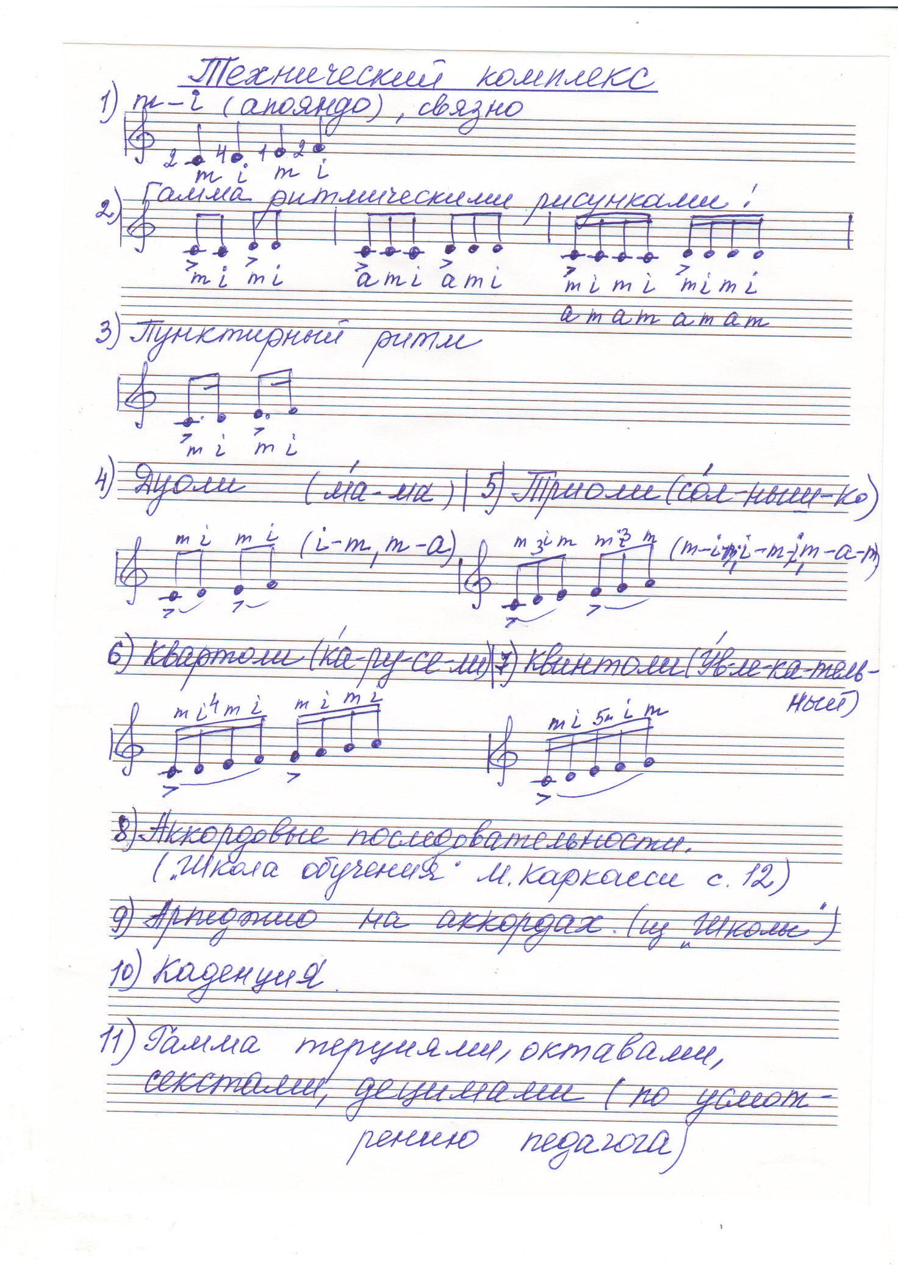
Список литературы

1. Козлов М. «Рабочая тетрадь гитариста. Техника исполнения гамм.» Учебное пособие для ДМШ, «Композитор», С-Петербург, 2014г.

2. Ларичев Е. «Самоучитель игры на шестиструнной гитаре», Москва, «Музыка», 2014 г.

3. Юцевич Ю. «Словарь музыкальных терминов», Киев, «Музична Украина», 1988г. – С. 36.

